**ЯГПУ им К.д.Ушинсково**

**Студентки Малакаевой Дарьи**

**Александровны**

**дифектологического**

**факультета**

**Ярославль**

**2004г**

**Анатомо-физиологические механизмы речи.**

Знание анатомо-физиологических механизмов речи, то есть строения и функциональной организации речевой деятельности, позволяет, представлять сложный механизм речи в норме, дифференцированно подходить к анализу речевой патологии и правильно определять пути коррекционного воздействия.

Речь представляет собой одну из сложных высших психических функций человека.

Речевой акт осуществляется сложной системой органов, в которой главная, ведущая роль принадлежит деятельности головного мозга.

Еще в начале ХХ века была распространена точка зрения, по которой функцию речи связывали с существованием в мозгу особых «изолированных речевых центров». И.П. Павлов дал новое направление этому взгляду, доказав, что локализация речевых функций коры головного мозга не только очень сложна, но и изменчива, почему и назвал ее «динамической локализацией».

В настоящее время благодаря исследованиям П.К. Анохина, А.Н. Леонтьева, А.Р. Лурии и других ученых установлено, что основой всякой высшей психической функции являются не отдельные «центры», а сложные функциональные системы, которые расположены в различных областях центральной нервной системы, на различных ее уровнях и объединены между собой единством рабочего действия.

Речь – это особая и наиболее совершенная форма общения, присущая только человеку. В процессе речевого общения (коммуникаций) люди обмениваются мыслями и воздействуют друг на друга. Осуществляется речевое общение посредством языка. Язык – это система фонетических, лексических и грамматических средств общения. Говорящий отбирает необходимые для выражения мысли слова, связывает их по правилам грамматики языка и произносит путем артикуляции речевых органов.

Для того чтобы речь человека была членораздельной и понятной, движения речевых органов должны быть закономерными и точными. Вместе с тем эти движения должны быть автоматическими, то есть такими, которые осуществлялись бы без специальных усилий. Так и происходит на самом деле. Обычно говорящий следит только за течением мысли, не задумываясь над тем, какое положение должен занять его язык во рту, когда надо вдохнуть и так далее. Это происходит в результате действия механизма произнесения речи. Для понимания действия механизма произнесения речи необходимо хорошо знать строение речевого аппарата.

***Речевой аппарат*** состоит из двух тесно связанных между собой частей: центрального (или регулирующего) речевого аппарата и периферического (или исполнительного) (рис.1)

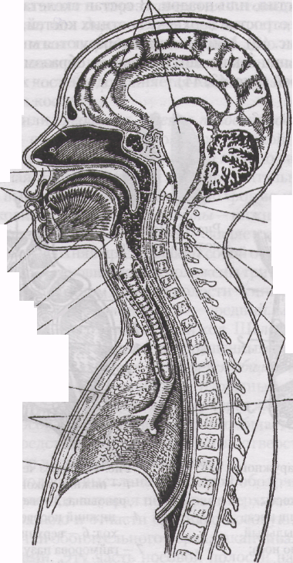

# Строение речевого аппарата

**Центральный речевой аппарат** находится в головном мозге. Он состоит из коры головного мозга (преимущественно левого полушария), подкорковых узлов, проводящих путей, ядер ствола (прежде всего продолговатого мозга) и нервов, идущих к дыхательным, голосовым и артикуляционным мышцам.

Какова же функция центрального речевого аппарата и его отделов?

Речь, как и другие проявления высшей нервной деятельности, развивается на основе рефлексов. Речевые рефлексы связаны с деятельностью различных участков мозга. Однако некоторые отделы коры головного мозга имеют главенствующее значение в образовании речи. Это лобная, височная, теменная и затылочная доли преимущественно левого полушария (у левшей правого). Лобные извилины (нижние) являются двигательной областью и участвуют в образовании собственной устной речи (центр Брокка). Височные извилины (верхние) являются речеслуховой областью, куда поступают звуковые раздражения (центр Вернике). Благодаря этому осуществляется процесс восприятия чужой речи. Для понимания речи имеет значение теменная доля коры мозга. Затылочная доля является зрительной областью и обеспечивает усвоение письменной речи (восприятие буквенных изображений при чтении и письме). Кроме того, у ребенка речь начинает развиваться благодаря зрительному восприятию им артикуляции взрослых.

Подкорковые ядра ведают ритмом, темпом и выразительностью речи.

Проводящие пути. Кора головного мозга связана с органами речи двумя видами нервных путей: центробежными и центростремительными.

Центробежные (двигательные) нервные пути соединяют кору головного мозга с мышцами, регулирующими деятельность периферического речевого аппарата. Центробежный путь начинается в коре головного мозга в центре Брокка.

От периферии к центру, то есть от области речевых органов к коре головного мозга, идут центростремительные пути.

Центростремительный путь начинается в проприорецепторах и в барорецепторах. Проприорецепторы находятся внутри мышц, сухожилий и на суставных поверхностях двигающихся органов. Барорецепторы возбуждаются при изменениях давления на них и находятся в глотке.

В ядрах ствола берут начало черепно-мозговые нервы. Главные из них: тройничный, лицевой, языкоглоточный, блуждающий, добавочный и подъязычный. Они иннервируют мышцы, приводящие в движение нижнюю челюсть, мимическую мускулатуру, мышцы гортани и голосовых складок, глотки и мягкого неба, а также мышцы шеи, мышцы языка.

Через эту систему черепно-мозговых нервов передаются нервные импульсы от центрального речевого аппарата к периферическому.

**Периферический речевой аппарат** состоит из трех отделов: дыхательного, голосового и артикуляционного.

В дыхательный отдел входит грудная клетка с легкими, бронхами и трахеей.

Произнесение речи тесно связано с дыханием. Речь образуется в фазе выдоха. В процессе выдоха воздушная струя осуществляет одновременно голосообразующую и артикуляционную функции. Дыхание в момент речи существенно отличается от обычного. Выдох намного длиннее вдоха. Кроме того, в момент речи число дыхательных движений вдвое меньше, чем при обычном дыхании.

Голосовой отдел состоит из гортани и находящимися в ней голосовыми складками.

**Артикуляционный аппарат.**

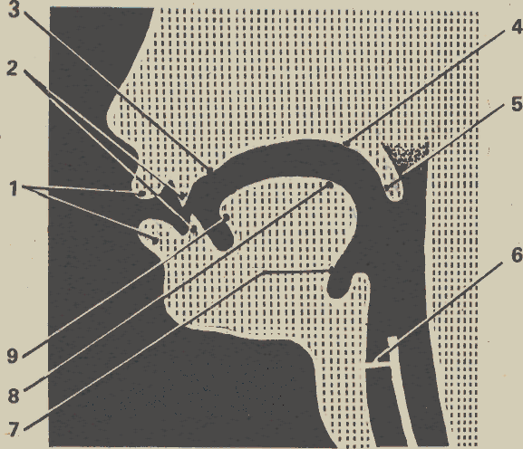

*Профиль органов артикуляции*

*Артикуляция* – это деятельность речевых органов,

связанных с произнесением звуков речи

и различных их компонентов

составляющих слоги, слова.

*Органы речевой артикуляции* – органы, которые

обеспечивают движение ротовой полости.

*Уклад (артикуляционный)* – положение, которое органы

занимают (принимают) при движении.

Особое значение для артикуляции имеют органы ротовой полости и сама ротовая полость. Именно в ней голос многократно усиливается и дифференцируется на определенные звуки, то есть обеспечивается возникновение фонем. Здесь же, в ротовой полости, образуются звуки нового качества – шумы, из которых впоследствии формируется членораздельная речь. Способность дифференцировать голос в определенные фонемы происходит потому, что органы ротовой полости и образующие ротовую полость структуры находятся в движении. Это приводит к изменению размера и формы ротовой полости, к образованию определенных затворов, которые либо замыкают, либо суживают ротовую полость:

* При замыкании поток воздуха

задерживается, чтобы потом с шумом

прорваться через этот затвор и это

способствует возникновению одних

определенных звуков речи.

* При суживании возникает достаточно длительный шум, который происходит в результате трения воздушного потока о стенки суженной полости и это вызывает возникновение другого рода речевых звуков.

Основными органами артикуляции являются язык, губы, челюсти (верхняя и нижняя), твердое и мягкое небо, альвеолы. В основном это органы, которые располагаются в ротовой полости.

В анатомическом соотношении **рот** делится на две части: преддверие рта и собственно полость рта.

**Преддверие рта** представляет собой щелевидное пространство, ограниченное снаружи губами и щеками, изнутри – зубами и альвеолярными отростками челюстей. В толще губ и щек заложены мимические мышцы; снаружи они покрыты кожей, а со стороны преддверия полости рта – слизистой оболочкой. Слизистая оболочка губ и щек переходит на альвеолярные отростки челюстей, при этом на серединной линии образуются складки – уздечки верхней и нижней губы. На альвеолярных отростках челюстей слизистая оболочка плотно сращена с надкостницей и называется десной.

**Собственно полость рта** ограничена сверху твердым и мягким небом, снизу – диафрагмой рта, спереди и с боков – зубами и альвеолярными отростками, я сзади через зев сообщается с глоткой.

**Губы** представляют собой очень подвижное образование.

Губы, в основном, образованы круговой мышцей рта, которая обеспечивает:

* определенное состояние ротовой

полости (открытое, закрытое).

* обеспечивает способность удовлетворить потребность в пище (сосание).

Круговая мышца имеет расположение волокон вокруг отверстия (нет начала, конца), таким образом образуется очень хороший сфинктер. Мышца прикрепляется к ротовому отверстию сзади.

Губы в своем составе имеют еще несколько мышц – это квадратная мышца нижней губы, подбородочная мышца, резцовая мышца, треугольная, квадратная мышца верхней губы, скуловая мышца (собачья), мышцы, поднимающие верхнюю губу и угол рта (рис.3 – мышцы губ и щек).

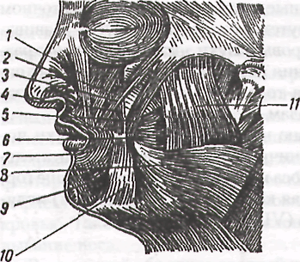

Эти мышцы обеспечивают подвижность круговой мышцы – они одним концом прикрепляются к кости лица черепа, а другим концом они вплетаются а определенном месте в круговую мышцу рта. Не образуя основу губ, они обеспечивают подвижность губ в разном направлении.

Губы покрыты слизистой оболочкой с внутренней поверхности, а снаружи еще покрыты эпидермисом. Круговая мышца рта обильно кровоснабжена и поэтому имеет более яркий цвет.

РОЛЬ ГУБ В ЗВУКОПРОИЗНОШЕНИИ.

Губы являются специальным затвором определенной группы звуков, губы активно участвуют в артикуляции других звуков, которым соответствуют тот или иной уклад языка. Но и очертания губ тоже обеспечивают артикуляцию. Губы способствуют изменению размера и формы преддверия рта и тем самым оказывает влияние на резонирование всей ротовой полости.

Большое значение в речевой деятельности имеет шейная мышца (мышца трубачей). Она, являясь достаточно мощным образованием, замыкающим ротовую полость по бокам, имеет достаточно видную роль и в артикуляции звуков:

* она образует определенный уклад совместно с круговой мышцей рта для произнесения некоторых звуков;
* Она изменяет величину и форму ротовой полости, обеспечивая изменение резонанса при артикуляции.

**Щеки**, как и губы, являются мышечным образованием. Щечная мышца покрыта снаружи кожей, а изнутри – слизистой оболочкой, являющейся продолжением слизистой оболочки губ. Слизистая оболочка покрывает изнутри всю полость рта, за исключением зубов.

К системе мышц, изменяющих форму ротового отверстия, следует отнести также группу жевательных мышц. К ним относятся собственно жевательная мышца, височная мышца, внутренняя и наружная крыловидные мышцы. Жевательная и височная мышцы поднимают опущенную нижнюю челюсть. Крыловидные мышцы, сокращаясь одновременно с обеих сторон, выдвигают челюсть вперед; при сокращении этих мышц на одной стороне челюсть движется в противоположную сторону. Опускание нижней челюсти при открывании рта происходит главным образом в силу ее собственной тяжести (жевательные мышцы при этом расслаблены) и отчасти вследствие сокращения шейных мышц.

Мышцы губ и щек иннервируются лицевым нервом. Жевательные мышцы получают иннервацию от двигательного корешка тройничного нерва.

К органам артикуляции относится также и **твердое небо.**

Твердое небо – это костная стенка, отделяющая полость рта от носовой полости, является одновременно крышей полости рта и дном носовой полости. В передней (большой) своей части твердое небо образуется небными отростками верхнечелюстных костей, а в заднем отделе – горизонтальными пластинками небных костей. Слизистая оболочка, покрывающая твердое небо, плотно сращена с надкостницей. По средней линии твердого неба виден костный шов.

По своей форме твердое небо представляет собой выпуклый кверху свод. Конфигурация небного свода у разных людей значительно варьирует. В поперечном сечении он может быть более высоким и узким или более плоским и широким; в продольном направлении небный свод может быть куполообразным, пологим или крутым

Твердое небо является пассивным компонентом язычн-небного затвора, оно различно по конфигурации и форме и от его конфигурации в значительной степени зависит то напряжение, которое требуется от мускулатуры языка для продуцирования того или иного уклада. Конфигурация твердого неба отмечается многообразием. Существует определенная классификация твердого неба:

1. По величине ширины, длины и высоты

небного свода (большой, средний и

малый размеры свода).

2. По взаимоотношениям показателей

длины, высоты, ширины.

3. По профилю десневой дуги (линии),

то есть эта часть верхней челюсти, которая содержит ячейки для зубов. В горизонтальном сечении различают три формы неба: овальная, притупленный овал и заостренный овал яйцевидной формы.

Для речевой артикуляции особенно существенна кривизна небного свода в сагиттальном направлении. При различных формах свода существуют определенные методики формирования различных укладов.

**Мягкое небо** – это образование, которое служит

продолжением твердого неба,

образованного костями.

Мягкое небо представляет собой мышечное образование, покрытое слизистой оболочкой. Задняя часть мягкого неба называется небной занавеской. При расслаблении небных мышц небная занавеска свободно свисает вниз, а при их сокращении поднимается кверху и кзади. В середине небной занавески имеется удлиненный отросток – язычок.

Мягкое небо находится на границе ротовой полости и глотки и служит вторым язычковым затвором. По своей структуре мягкое небо представляет собой эластичную мышечную пластинку, которая очень подвижна и при определенных условиях может закрывать вход в носоглотку, поднимаясь кверху и кзади и открывая ее. Эти движения регулируют величину и направление воздушного потока из гортани, направляя этот поток либо через носовую полость, либо через ротовую полость, при этом голос звучит по разному.

Когда мягкое небо опущено – воздух попадает в носовую полость, и тогда голос звучит приглушенно. Когда же мягкое небо поднято – оно соприкасается со стенками глотки и это обеспечивает отключение звукообразования из носовой полости и резонируют только ротовая полость, полость глотки и верхняя часть гортани.

**Язык** – это массивный мышечный орган.

При сомкнутых челюстях он заполняет почти всю ротовую полость. Передняя часть языка подвижна, задняя часть фиксирована и носит название корня языка. Различают кончик и передний край языка, боковые края языка и спинку языка. Спинка языка условно делится на три части: переднюю, среднюю и заднюю. Это деление носит чисто функциональный характер, и никаких анатомических границ между указанными тремя частями не имеется.

Большинство мышц, составляющих массу языка, имеет продольное направление – от корня языка к его кончику. Вдоль всего языка по средней линии проходит волокнистая перегородка языка. Она сращена с внутренней поверхностью слизистой оболочки спинки языка.

При сокращении мышц языка на месте сращения образуется заметная канавка. Мышцы языка (рис.5)

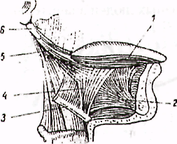

Мышцы языка

делят на две группы. Мышцы одной группы начинаются от костного скелета и заканчиваются в том или ином месте внутренней поверхности слизистой оболочки языка. Мышцы другой группы обоими своими концами прикрепляются к различным участкам слизистой оболочки. Сокращение мышц первой группы обеспечивает движение языка как целого; при сокращении мышц второй группы изменяются форма и положение отдельных частей языка. Все мышцы языка парные.

К первой группе мышц языка относятся:

1. *подбородочна-язычная мышца:* начинается на внутренней поверхности нижней челюсти; волокна ее, расходясь веерообразно, идут вверх и назад и прикрепляются к спинке языка в области его корня; назначение этой мышцы – выдвигать язык вперед.
2. *подъязычно-язычная мышца:* начинается от подъязычной кости, расположенной ниже языка и кзади от него; волокна этой мышцы идут в виде веера вверх и вперед, прикрепляясь к слизистой оболочке спинки языка; назначение – осаживать язык книзу.
3. *Шило-язычная мышца:* начинается в виде тонкого пучка от шиловидного отростка, находящегося на основании черепа, идет вперед, входит в край языка и направляется к средней линии навстречу одноименной мышце противоположной стороны; эта мышца является антагонистом первой: она втягивает язык в полость рта.

Во вторую группу мышц языка входят:

1. *верхняя продольная мышца языка*, расположенная

под слизистой оболочкой спинки языка; волокна

ее заканчиваются в слизистой оболочке спинки и

кончика языка; при сокращении эта мышца

укорачивает язык и загибает кончик его кверху.

2. *нижняя продольная мышца языка*, представляющая собой длинный узкий пучок, располагающийся под слизистой оболочкой нижней поверхности языка; сокращаясь, сгорбливает язык и загибает кончик его книзу.

1. *поперечная мышца языка*, состоящая из нескольких пучков, которые, начавшись на перегородке языка, проходят через массу продольных волокон и прикрепляются к внутренней поверхности слизистой оболочки бокового края языка; назначение мышцы – уменьшать поперечный размер языка.

Сложно переплетенная система мышц языка и разнообразие точек их прикрепления обеспечивают возможность в больших пределах изменять форму, положение и напряжение языка, что играет большую роль в процессе произношения звуков речи, я также в процессах жевания и глотания.

Дно полости рта образуется мышечно-перепончатой стенкой, которая идет от края нижней челюсти к подъязычной кости. Слизистая оболочка нижней поверхности языка, переходя на дно полости рта, образует на средней линии складку – уздечку языка.

Двигательную иннервацию язык получает от подъязычного нерва, чувствительную – от тройничного, вкусовые волокна – от языкоглоточного.

**Подъязычная кость** выполняет активную роль а процессе моторики языка, так как подъязычная кость является одним из опорных пунктов языка. Она располагается на по средней линии шеи, чуть ниже и кзади от подбородка. Эта кость служит местом прикрепления не только скелетных мышц языка, но и мышц, которые образуют диафрагму или нижнюю стенку ротовой полости.

Подъязычная кость вместе с мышечными образованиями обеспечивают изменение ротовой полости по ее форме и величине, а значит, принимают участие в резонаторной функции.

**Зубная система** является непосредственным продолжением небного свода – это система коронок зубов.

Зубы располагаются в виде двух дуг (верхней и нижней) и укреплены в альвеолах (ячейках) верхней и нижней челюстей (рис.6).

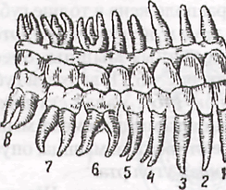

В каждом зубе различают коронку, выступающую из челюстной ячейки, и корень, сидящий в ячейке; между коронкой и корнем имеется слегка суженное место – шейка зуба. По форме коронки зубы делятся на резцы, клыки, малые коренные и большие коренные. Резцы и клыки относятся к передним, или фронтальным, зубам, коренные – к задним. Передние зубы – однокоренные, задние – двух или трехкоренные.

Зубы впервые появляются на 6-8 месяце после рождения. Это так называемые временные, или молочные, зубы. Прорезывание молочных зубов заканчивается к 2,5-3 годам. К этому времени их оказывается 20: по 10 в каждой челюстной дуге (4 резца, 2 клыка, 4 малых коренных зуба). Смена молочных зубов на постоянные начинается на 7-м году и заканчивается к 13-14 годам, за исключением последних коренных зубов, так называемых зубов мудрости, которые прорезываются на 18-20 году, а иногда и позже.

Постоянных зубов – 32 (по 16 зубов в каждой челюстной дуге, в том числе 4 резца, 2 клыка, 4 малых коренных и 6 больших коренных).

Процесс формирования зубов оказывает влияние на конфигурацию небного свода. Так, при преждевременном выпадении молочного зуба и задержке прорезывания постоянного приводит к нарушению развития зубной дуги и зубного отростка. При задержке выпадения молочных зубов, при своевременном прорезывании постоянного идет искривление десневой дуги, что приводит к выступлению отдельных зубов из верхнего ряда. Нередко нарушается и прикус (это взаиморасположение верхнего и нижнего зубных рядов при сомкнутых челюстях) (рис.7).

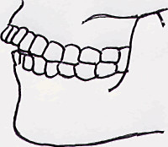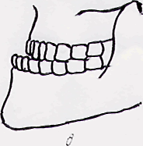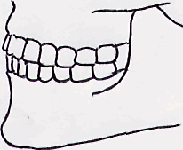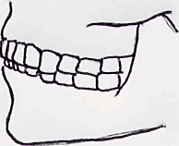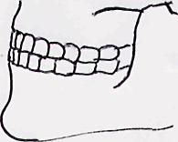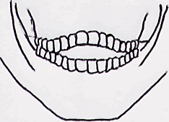

ВИДЫ ПРИКУСА

1. Ортогнатия. Наблюдается, когда передние зубы выдвигаются над задними. При этом ряды верхней и нижней челюсти контактируют между собой. Это наиболее благоприятный вид прикуса для речевой деятельности.
2. Прогнатия. Наблюдается, когда верхние передние зубы выступают вперед, а нижние четь отодвинуты назад. При этом зубы не контактируют между собой, а между ними при смыкании образуется пространство с выходом вниз.
3. Прогения. Наблюдается, когда нижняя челюсть выдвинута вперед, а верхняя в своей передней части отодвинута назад. Верхние передние зубы не доходят до нижних и при смыкании между ними образуется щель.
4. Открытый прикус – возникает пространство между передними верхними и нижними зубами. При этом боковые зубы своими поверхностями не контактируют между собой.
5. Прямой прикус – зубы находятся абсолютно симметрично и контактируют между собой по всей длине зубного ряда.
6. Открытый боковой прикус – боковые зубы имеют определенные щелевидные пространства, при этом передние зубы могут иметь нормальное соотношение.
7. Глубокий прикус – опускание верхней челюсти вниз, при этом наблюдается контакт внутренней поверхности зубов верхней челюсти и наружными поверхностями зубов наружной челюсти.

Громкость и отчетливость речевых звуков создаются благодаря резонаторам. Резонаторы расположены во всей надставной трубе.

**Надставная труба** – это все то, что расположено выше гортани: глотка, ротовая полость и носовая полость.

У человека рот и глотка имеют одну полость. Это создает возможность произнесения разнообразных звуков. У животных полости глотки и рта связанны очень узкой щелью. У человека же глотка и рот образуют общую трубку – надставную трубу. Она выполняет важную функцию речевого резонатора.

Надставная труба благодаря своему строению может меняться по объему и форме. Например, глотка может быть вытянутой и сжатой и, наоборот, очень растянутой. Изменения формы и объема надставной трубы имеют большое значение для образования звуков речи. Эти изменения надставной трубы и создают явление резонанса. В результате резонанса одни обертоны речевых звуков усиливаются, другие – заглушаются. Таким образом, возникает специфический речевой тембр звуков. Например, при произнесении звука **а** ротовая полость расширяется, а глотка сужается и вытягивается. А при произнесении звука **и,** наоборот, ротовая полость сжимается, а глотка расширяется.

Одна гортань не создает специфического речевого звука, он образуется не только в гортани, но и в резонаторах (глоточном, ротовом, носовом).

Надставная труба при образовании звуков речи выполняет двоякую функцию: резонатора и шумового вибратора (функцию звукового вибратора выполняют голосовые складки, которые находятся в гортани).

Шумовым вибратором являются щели между губами, между языком и альвеолами, между губами и зубами, а также прорываемые струей воздуха смычки между этими органами.

При помощи шумового вибратора образуются глухие согласные. При одновременном включении тонового вибратора (колебании голосовых складок) образуются звонкие и сонорные согласные.

Ротовая полость и глотка принимают участие в произношении всех звуков русского языка.

Таким образом, первый отдел периферического речевого аппарата служит для подачи воздуха, второй – для образования голоса, третий является резонатором, который дает звуку силу и окраску и таким образом образует характерные звуки нашей речи, возникающие в результате деятельности отдельных активных органов артикуляционного аппарата.

Для того чтобы было осуществлено произношение слов в соответствии с задуманной информацией, в коре головного мозга производится отбор команд для организации речевых движений. Эти команды носят название артикуляторной программы. Артикуляторная программа реализуются в исполнительной части речедвигательного анализатора – в дыхательной, фонаторной и резонаторной системах.

Речевые движения осуществляются настолько точно, что в результате возникают определенные звуки речи и формируются устная (или экспрессивная) речь.

**План**

1. Анатомо – физиологические механизмы речи

* 1. Центральный речевой аппарат
  2. Периферический речевой аппарат
     1. Дыхательный
     2. Голосовой

2. Артикуляционный аппарат

2.1 Рот

2.2 Губы

2.3 Щеки

2.4 Твердое небо

2.5 Мягкое небо

2.6 Язык

2.7 Подъязычная кость

2.8 Зубная система

2.9 Надставная труба

3. Заключение

4. Список литературы